 |  | Slepý výkaz výměr |  |  | Učebny č. 63 a 68
 |  | Mgr. Renata Jeřábková | Základní škola Kolín III
 |  | rjerabkova@7zskolin.cz |  |  | Masarykova 412
 |  | 321 725 886 |  |  | 280 02
P.č. | Obrázek | Název položky | Množství | MJ | cena bez DPH / MJ | cena vč. DPH / MJ | celkem bez DPH | celkem s DPH
1.1. | 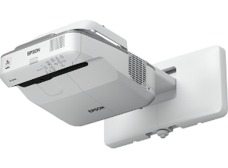 | Interaktivní projektor s rozlišením HD-ready a podporu per. Technologie 3LCD, světelný výstup (barevný/bílý) min. 3.500 lumenů. Rozlišení WXGA 2, HD ready, poměr 14.000:1. Zdroj světla lampa. Reprodukce barev až 1,07 miliardy barev. Rozhraní: USB 2.0-A, USB 2.0, RS-232C, Ethernetové rozhraní (100 Base-TX / 10 Base-T), bezdrátová síť LAN IEEE 802.11 b/g/n (WiFi 4) (volitelně), VGA vstup (2x), VGA výstup, HDMI vstup (3x), kompozitní vstup, RGB vstup (2x), RGB výstup, MHL, audiovýstup, stereofonní konektor mini-jack, audiovstup (3x), vstup pro mikrofon, Vstup synchronizace, Výstup synchronizace. Reproduktory 16 W. Dodávka včetně dopravy a instalace. Projekční vzdálenost 0,4 - 0,6 m. | 2,00 | ks | 32 990,00 Kč | 39 917,90 Kč | 65 980,00 Kč | 79 835,80 Kč
 | Celkem za techniku |  |  |  |  |  | 65 980,00 Kč | 79 835,80 Kč
 | Celková cena zakázky
 | CELKEM bez DPH |  |  |  | 65 980,00 Kč
 | DPH 21% |  |  |  | 13 855,80 Kč
 | CELKEM s DPH |  |  |  | 79 835,80 Kč

